  Юбилейный |  |  |  |  |  |  |  |  | А
По регулируемым тарифам
Номер маршрута | Конечный остановочный пункт | ДНИ | Время начала и окончания движения | Временной график отправления транспортных средств от остановочного пункта
1 | Авторечвокзал (по Гагарина) | Будни | 6:05-22:30 | 6:05, 6:50, 7:10, 7:40, 8:03, 8:30, 8:45, 9:25, 10:05, 10:20, 11:05, 12:05, 13:10, 14:10, 14:45,  15:35, 16:35, 17:20, 17:35, 18:20, 19:00, 19:20, 20:00, 20:35, 21:00, 21:35, 22:30
 |  | Выходные | 6:20-21:35 | 6:20, 7:20, 8:00, 9:00, 9:40, 10:40, 11:40, 12:40, 13:20, 14:20, 15:00, 16:00, 16:40, 17:20, 17:20,  18:20, 19:00, 20:00, 20:35, 21:35
1А | Авторечвокзал (по Объездной) | Будни | 6:18-21:43 | 6:18, 7:18, 8:03, 8:38, 8:58, 9:38, 10:48, 11:33, 12:38, 13:18, 14:18, 15:18, 16:38, 17:03, 17:38,  18:33, 18:38, 19:38, 20:08, 20:23, 21:08, 21:43
 |  | Выходные | 7:03-20:58 | 7:03, 7:38, 8:38, 9:18, 10:18, 10:58, 11:58, 12:58, 13:38, 14:38, 15:28, 16:18, 17:03, 17:28, 17:58,  18:48, 19:18, 20:23, 20:58
2 | Сельхозтехника | Будни | 6:47-18:57 | 6:47, 7:47, 8:47, 9:47, 11:47, 12:47, 13:47, 14:47, 16:57, 17:57, 18:57
Дачный | СОК «Мир» | Лето | 6:17-19:21 | 6:17, 7:44, 9:11, 12:54, 14:21, 15:49, 19:21
 |  | Зима  будни | 6:02-19:44 | 6:02, 11:02, 14:17, 18:17, 19:44
 |  | Зима  Выходные | 6:17-19:32 | 6:17, 13:42, 19:32
По нерегулируемым тарифам
Номер маршрута | Конечный остановочный пункт | ДНИ | Время начала и окончания движения | Интервал отправления транспортных средств от остановочного пункта
7К | Т/д Сатурн |  |  | до 10:00 | 10:00 -11:00 | 11:00 -15:00 | 15:00 -16:00 | 16:00 – 20:00 |  | после 20:00
 |  | Будни | 6:30-22:00 | 15 | 20 | 15 | 20 | 15 |  | 20
 |  | Суббота | 7:00-22:00 | 20 | 25 | 20 | 25 | 20 |  | 25
 |  | Воскресенье | 7:00-21:00 | 20 | 25 | 25 | 25 | 25 |  | 30
Прогноз прибытия пассажирского транспорта
в вашем мобильном телефоне

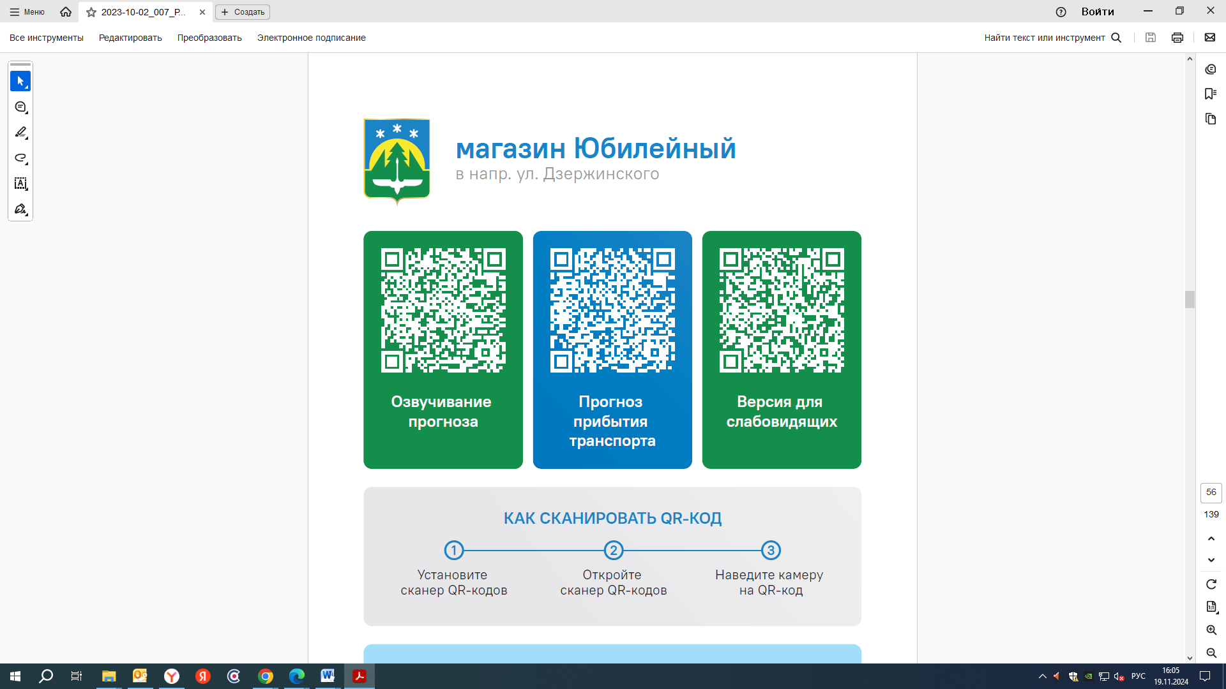
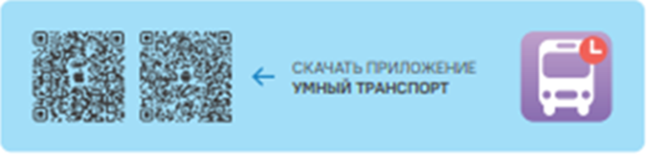

Контроль за осуществлением регулярных перевозок обеспечивает:
- управление транспорта, связи и дорог Администрации города Ханты-Мансийска, г: Ханты-Мансийск, ул. Мира, 13, тел: 8 (3467) 39-39-07;
- отдел государственного автодорожного надзора по ХМАО – Югре, г: Ханты-Мансийск, ул: Шевченко 36А, тел: (3467) 32-64-60;
- МО МВД России «Ханты-Мансийский» г: Ханты-Мансийск, ул: Дзержинского дом 11, телефоны дежурной части 8 (3467) 398-104, 398-103, 102 и 112

